Муниципальное бюджетное дошкольное образовательное учреждение д\с – к\в №7.

Консультация для родителей

«Музыкальные загадки»

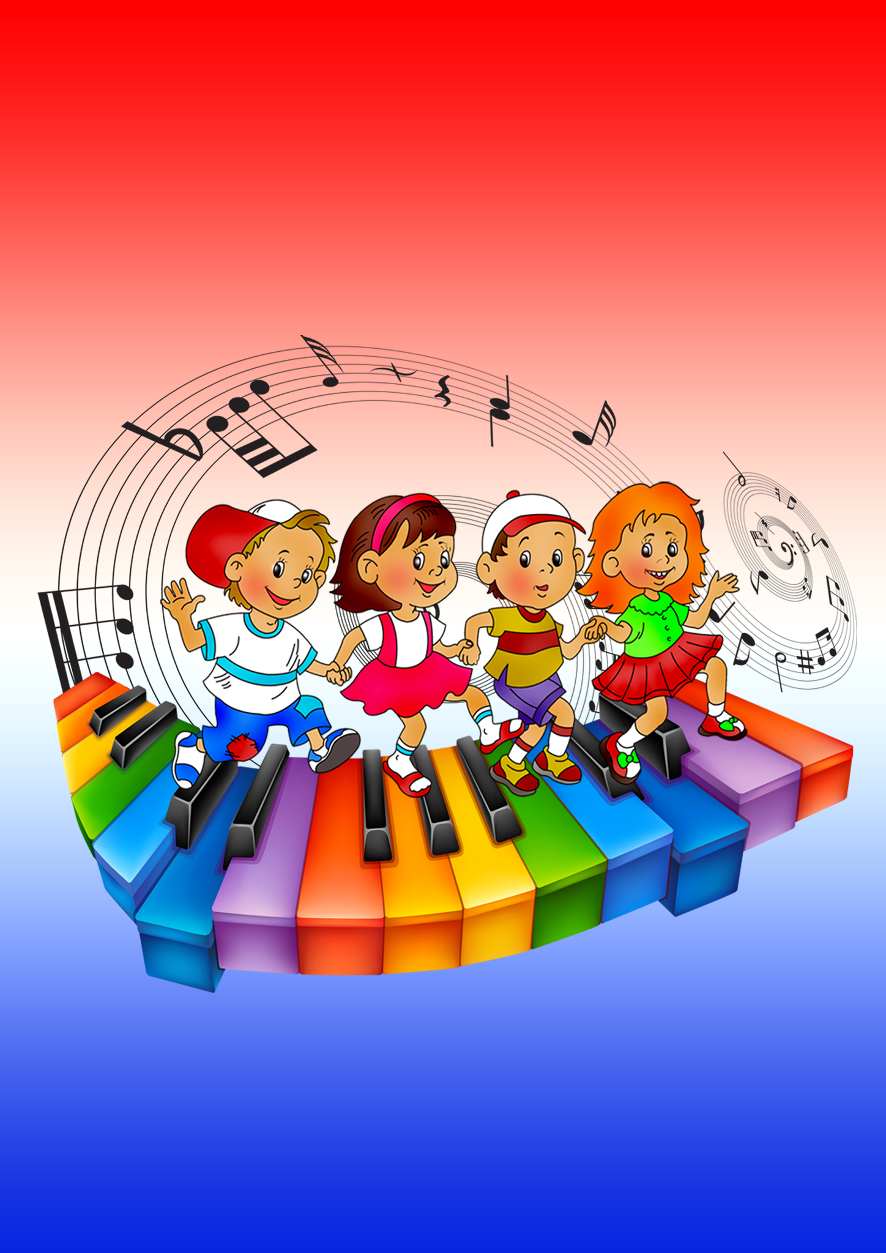

Подготовил:
Музыкальный руководитель
Фёдорова н.н.

Чтобы не терять нить, которая соединяет родителей и детей, чтобы сохранить взаимопонимание, быть ближе к ребенку, необходимо как можно больше времени уделять своему ребенку, его развитию. Для этого можно найти массу игр, развлечений, которые проводятся дома. Сегодня я предлагаю родителям «Музыкальные загадки. Детям задается вопрос, в котором содержится подсказка содержания песни. Дети отгадывают, и все вместе поют.
Вопросы
1. В какой известной песенке есть насекомое «совсем как огуречик»? («В траве сидел кузнечик».)
2. Угадайте, от чего «наверняка, вдруг запляшут облака»?
(«От улыбки солнечной такой».)
3. Кто пережил все неприятности и всегда был в хорошем настроении? (Кот Леопольд.)
4. Два друга пели песенку дуэтом, лежа на солнышке. Кто
же это? (Львенок и Черепаха.)
5. Как звали мальчика, который не любил копать картошку? (Антошка.)
Таких вопросов можно составить множество, используя соб-ственные познания в жанре детских песен.
Отгадываем и танцуем
детям предлагается загадка, а после отгадки ставится фонограмма, под которую исполняется танцевальная импровиза
ция.
Девочка бабушку очень любила,
Бабушка шапочку ей подарила.
Шапочку эту она не снимала,
В ней она бабушку и навещала.
По лесу девочка в шапочке шла,
В корзине гостинцы бабуле несла.
(Красная Шапочка.)
Предлагается фонограмма песни А. Рыбникова «Красная Шапочка» (из фильма-мюзикла).
По болотам он ходил,
Пиявок и жуков ловил,
Был он тонкий, как комар,
Назывался.
(Дуремар.)
3вучит фонограмма песни Дуремара из кинофильма «При-ключения Буратино». (Музыка А. Рыбникова.)
Играем в рифму
Не послушал 3айка папу –
Отдавили 3айке. (лапу).
(В. Лебедев-Кумач.)
Дети вскверикесидели
И мороженое. (ели).
(И. Курлат.)
А возле этой елки
Бродили злые. (волки).
(А. Барто.)
Елочка,елка
Колкая. (иголка).
(М. Ивенсон.)
Стала петь мышонку утка:
Га-га-га, усни. (малютка).
(С. Маршак.)
Часто к озеру напиться
Ходит рыжая. (лисица).
(А. Поляховский.)
Вдруг небо тучей затянуло,
Из тучи молния. (сверкнула).
(Л. Песков.)
Наша старшая сестра
Вяжет с самого. (утра.).
(А. Барто.)
Среди жирных - олубей
Прыгал тощий. (воробей).
(Н. Полякова.)
Я сегодня утром рано
Умывался из-под. (крана).
(А. Кузнецова.)
Солнце светит очень ярко,
Бегемоту стало. (жарко).
(С. Сабашникова.)
Играйте радостно, играйте с удовольствием!
